**lab 7 SQL**

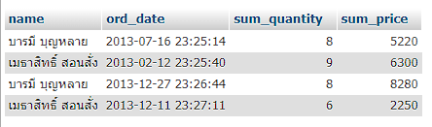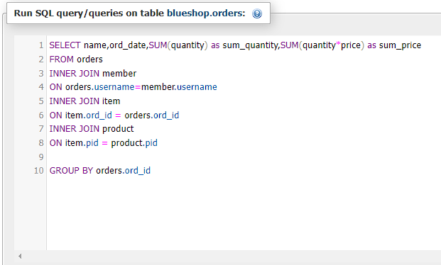**w8** จาก w7 +ยอดรวมแต่ละรายการสั่งซื้อ (order)

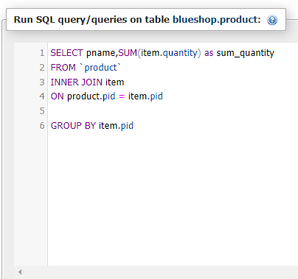**w9** สินค้า แต่ละชนิด มีคนซื้อไปกี่ชิ้น

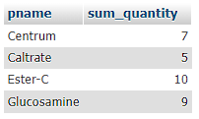

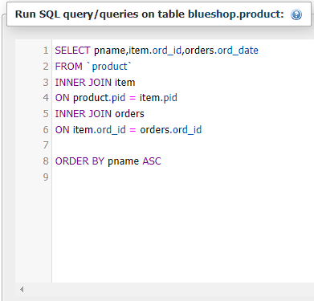**w10** สินค้า แต่ละชนิด มีการสั่งซื้อไปวันใดบ้าง

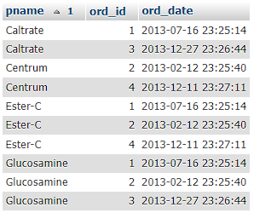

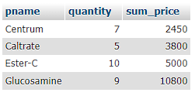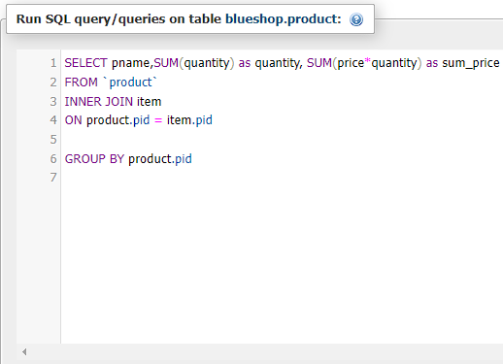**w11**สินค้า แต่ละชนิด มียอดสั่งซื้อรวมทั้งหมดกี่บาท

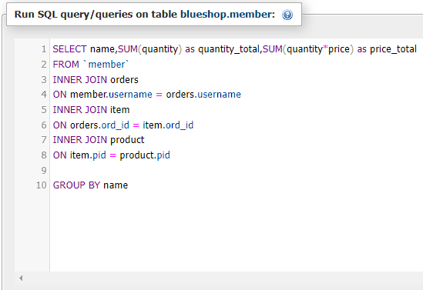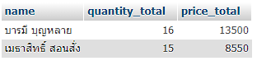**w12** สมาชิก แต่ละคน มียอดสั่งซื้อรวมทั้งหมดกี่บาท

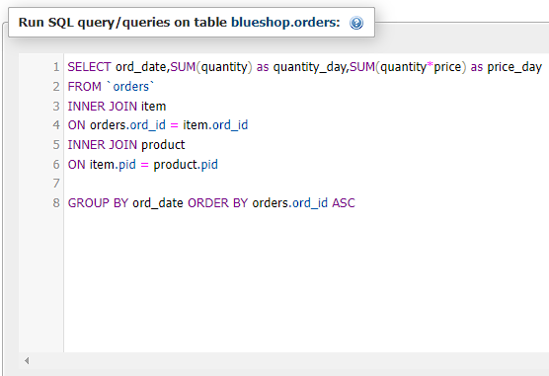**w13** แต่ละวัน มียอดสั่งซื้อรวมทั้งหมดกี่บาท

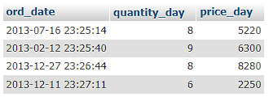

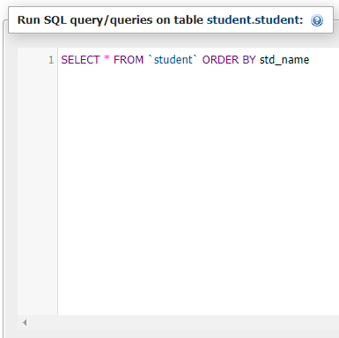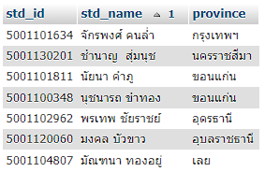**lab 7 ข้อ 1** แสดงข้อมูลนักศึกษาทุกคน เรียงลำดับตามชื่อ

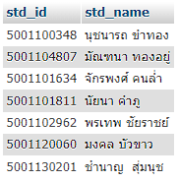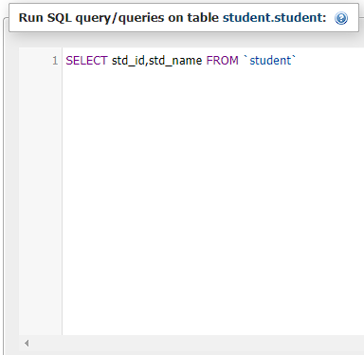**lab 7 ข้อ 2** แสดงข้อมูลนักศึกษา เฉพาะรหัสนักศึกษาและชื่อนักศึกษา

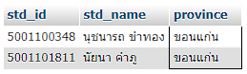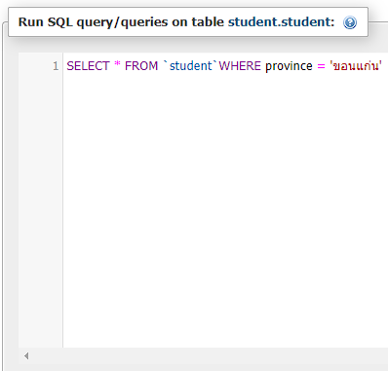**lab 7 ข้อ 3** แสดงข้อมูลทั้งหมดของนักศึกษาที่อยใู่นจังหวัดขอนแก่น

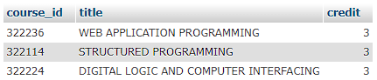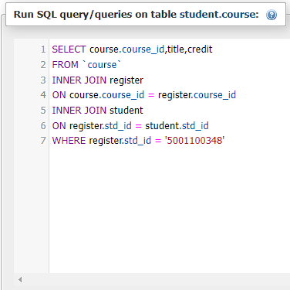**lab 7 ข้อ 4** แสดงข้อมูลนักศึกษาที่มีรหัส '5001100348' ว่าลงทะเบียนเรียนวิชาอะไรบ้าง

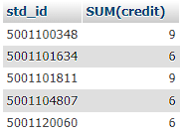**lab 7 ข้อ 5** แสดงขอ้มูลรหสั นักศึกษาแต่ละรหสัว่าลงเรียนทั้งหมดกี่หน่วยกิต

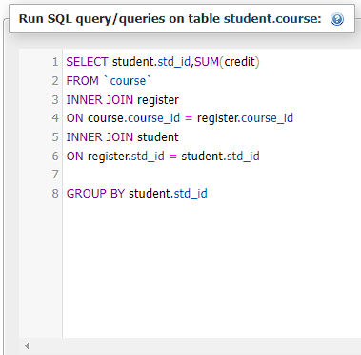

**อานุภาพ ขันโชค 6404062620109**